虎斑乌贼基因组DNA甲基化特征及其对温度胁迫的响应
二、论文研究的主要内容、拟采取的技术路线，实施方案与预期效果
（一）课题研究的主要内容
1 虎斑乌贼基因组 DNA 甲基化基线特征解析
1.1基于 WGBS技术的虎斑乌贼甲基化检测体系优化
1.2 虎斑乌贼不同组织（肌肉 / 心脏 / 胰脏 / 性腺）甲基化水平与模式差异
1.3 虎斑乌贼甲基化位点（半甲基化 / 全甲基化）基因组分布特征
2 温度胁迫下虎斑乌贼 DNA 甲基化的动态变化规律
2.1 高低温梯度胁迫对虎斑乌贼整体甲基化水平的影响
2.2 温度胁迫响应型差异甲基化位点（DMS）与区域（DMR）鉴定
2.3 甲基化动态变化的时间效应与组织特异性分析
3 甲基化调控的虎斑乌贼温度适应功能机制
3.1 差异甲基化关联基因的 GO/KEGG 功能富集分析
3.2 温度适应关键通路（抗氧化 / 能量代谢 / 应激响应）甲基化调控
3.3 核心差异基因的 BSP 验证及甲基化 - 表达量关联分析

（二）、拟采取的的技术路线及实施方案
1 技术路线
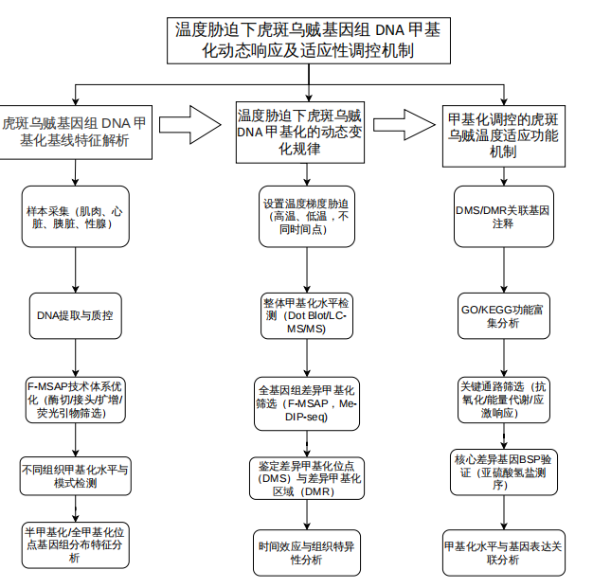

2 实验方案
2.1 温度胁迫下虎斑乌贼 DNA 甲基化的动态变化规律
2.1.1实验设计
本实验以虎斑乌贼为研究对象，探究温度胁迫下基因组 DNA 甲基化响应机制，采用梯度温度胁迫处理与多组学甲基化检测技术结合的方案，系统解析温度应答表观遗传规律。实验选用规格一致的健康虎斑乌贼幼体与成体，置于循环海水系统暂养适应 7 天，控制水温 24–26℃、盐度 28–30‰、pH 7.8–8.2，持续充氧，每日投喂，实验前禁食 24 小时。设置 3 个处理组，分别为对照组（CK，25℃适宜温度）、高温胁迫组（HT，32℃）、低温胁迫组（LT，18℃），胁迫时间设 0 h、6 h、24 h、72 h、7 d 五个梯度，覆盖急性与慢性胁迫，保障数据统计可靠性。样品采集选取肌肉、心脏、胰腺、性腺四种核心组织，无菌解剖后快速分离杂质，液氮速冻并转入 - 80℃超低温冰箱保存，全程避免反复冻融，详细记录样品信息。DNA 提取采用试剂盒法与 CTAB 法，经琼脂糖凝胶电泳与 NanoDrop 检测质控，确保主带清晰、OD260/280 为 1.8–2.0、浓度≥50 ng/μL。整体甲基化水平通过 Dot Blot 与 LC-MS/MS 检测，以 LC-MS/MS 为金标准校正结果。无参全基因组甲基化筛查采用 F-MSAP 技术，经双酶切、荧光 PCR 扩增与毛细管电泳获得甲基化位点数据。全基因组差异甲基化区域挖掘使用 MeDIP-seq，通过免疫共沉淀富集甲基化片段并建库测序，鉴定 DMR。位点精细验证采用 BSP 技术，以单碱基分辨率确认甲基化状态。数据经质控后，开展 PCA、聚类热图、GO 与 KEGG 富集分析，联合转录组数据构建调控网络，筛选温度响应关键基因与通路，明确 DNA 甲基化介导的温度适应机制。
2.1.2 检测指标
琼脂糖凝胶电泳：主带清晰度、DNA 降解程度
NanoDrop 检测：OD260/280 比值（1.8–2.0）、DNA 浓度、总提取量
Dot Blot：甲基化信号灰度值、整体相对甲基化强度
LC-MS/MS：5mC 占总胞嘧啶比例
2.1.3 检测方法
2.1.3.1 DNA 样品质量检测方法
琼脂糖凝胶电泳：观察 DNA 主带完整性，判断是否降解。
NanoDrop 微量分光光度计：检测 OD260/280、浓度、总量，判定 DNA 纯度与浓度是否合格。
2.1.3.2基因组整体甲基化水平检测方法
Dot Blot（斑点杂交）：DNA 点膜→封闭→5mC 抗体孵育→二抗结合→化学发光显影→ImageJ 灰度定量，获得相对甲基化强度。
LC-MS/MS（液相色谱 - 串联质谱）：酶解 DNA 后测定 5mC / 总胞嘧啶比例，作为整体甲基化绝对定量金标准。
2.1.3.3 全基因组甲基化位点与模式检测方法（F-MSAP）
双酶切：EcoR I + HpaII / MspI 甲基化敏感内切酶酶切。
接头连接、预扩增、选择性荧光 PCR 扩增。
毛细管电泳：获得多态性甲基化条带。
生物信息学分析：统计全甲基化、半甲基化、非甲基化位点比例，计算甲基化多态性，做 PCA 与聚类热图。
2.1.3.4 试剂与仪器
采用超低温冰箱、液氮罐、高速冷冻离心机、NanoDrop 微量分光光度计、琼脂糖凝胶电泳系统、凝胶成像系统、PCR 仪、荧光定量 PCR 仪、毛细管电泳系统、核酸纯化仪、液相色谱 - 串联质谱（LC-MS/MS）、计算机及生物信息学分析软件（ImageJ、FastQC、GraphPad Prism 等）。

2.2 温度胁迫下虎斑乌贼 DNA 甲基化的动态变化规律
2.2.1 实验设计
同2.1.1
2.2.2 检测指标
DNA 质量指标：DNA 浓度、纯度（OD260/280）及完整性。
整体甲基化水平：基因组总甲基化相对强度、5mC 占总胞嘧啶比例。
甲基化位点特征：全甲基化、半甲基化、非甲基化位点数量及比例。
差异甲基化指标：温度响应型差异甲基化位点（DMS）、差异甲基化区域（DMR）数量与富集水平。
组间差异指标：不同温度、时间、组织间的甲基化水平差异及样本聚类差异。
2.2.3 检测方法
用试剂盒法与 CTAB 法提取基因组 DNA，通过琼脂糖凝胶电泳和NanoDrop检测浓度、纯度及完整性。采用Dot Blot检测整体甲基化相对强度，以LC-MS/MS测定 5mC 占总胞嘧啶比例，获得绝对甲基化水平。利用F-MSAP技术进行无参全基因组甲基化筛查，经双酶切、荧光 PCR 扩增与毛细管电泳，统计甲基化位点类型与比例。通过MeDIP-seq富集甲基化片段，建库测序后进行 Peak calling，鉴定温度响应型差异甲基化位点（DMS）与区域（DMR）。使用单因素方差分析、PCA、聚类热图等方法，比较不同温度、时间、组织间的甲基化差异。

2.3 甲基化调控的虎斑乌贼温度适应功能机制
2.3.1 实验设计
同2.1.1
2.3.2 检测指标
基因功能指标：DMR 关联基因的 GO 功能注释条目数、KEGG 通路富集显著性，重点包括抗氧化、热休克、能量代谢、应激信号通路。
甲基化 — 表达关联指标：关键基因启动子区甲基化水平、基因相对表达量、二者相关系数与负调控比例。
2.3.3 检测方法
基因功能富集分析：对 DMR 关联基因进行 GO 功能注释与 KEGG 通路富集分析，筛选温度适应核心通路与关键基因。
甲基化与表达关联分析：结合转录组数据，计算基因甲基化水平与表达量的相关性，鉴定甲基化负调控基因。
位点特异性甲基化验证：采用 BSP 法，经亚硫酸氢盐转化、巢式 PCR、TA 克隆与测序，检测核心基因单碱基甲基化率。
统计分析：使用 GraphPad Prism、BiQ Analyzer 等软件进行数据统计、差异分析与结果可视化。

3 拟解决的关键技术和难点
3.1 拟解决的关键技术
（1）建立适配虎斑乌贼的DNA 甲基化检测技术体系，整合 F-MSAP、MeDIP-seq、BSP 三种技术，形成无参物种从筛查到验证的完整流程。
（2）优化虎斑乌贼高多糖、高蛋白组织的DNA 提取、酶切与建库技术，保证甲基化实验稳定性。
（3）构建甲基化组与转录组联合分析技术，实现差异甲基化区域（DMR）与温度适应基因的精准关联。
（4）建立关键基因甲基化位点单碱基分辨率验证技术，完成核心基因功能的表观调控验证。
3.2 难点
（1）乌贼组织易降解、样本珍贵，需严格控制采样与保存，保证核酸质量与实验重复性。
（2）温度胁迫下甲基化动态变化快，需准确区分瞬时应激与适应性甲基化修饰。
（3）多组学数据维度高，建立 “温度 — 甲基化 — 基因表达 — 表型” 的因果调控链是机制阐释的主要难点。
4 预期达到的目标
（1）建立虎斑乌贼稳定可重复的 DNA 甲基化检测技术体系（DNA 提取→F-MSAP→MeDIP-seq→BSP）。
（2）明确虎斑乌贼不同组织、不同温度胁迫下整体甲基化水平变化规律（高温降、低温升）。
（3）筛选到温度响应关键 DMR/DMS及核心基因（HSPs、SOD、代谢酶类）。
（4）阐明 DNA 甲基化介导的虎斑乌贼温度适应表观调控机制。

